**Nom : Abdessamad Tanafaat Responsable : Hamid AKSASSE**

**Génie informatique 3**

ERP : TP 1

**Compte-rendu : Gestion des Articles et Achats dans Odoo**

1. Création D’articles et Variantes :

**Objectif :**

Créer des articles avec des variantes pour une meilleure gestion des produits selon leurs caractéristiques.

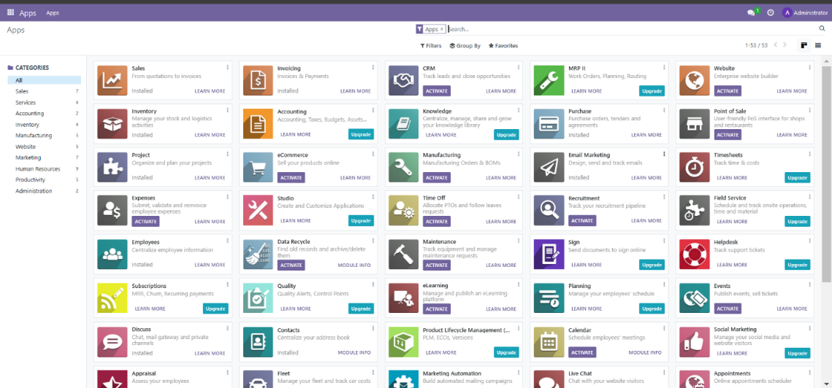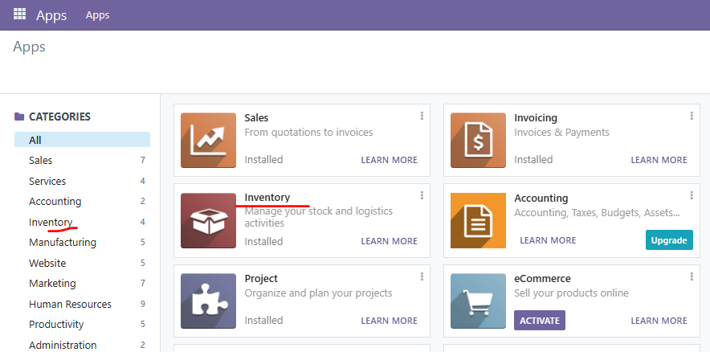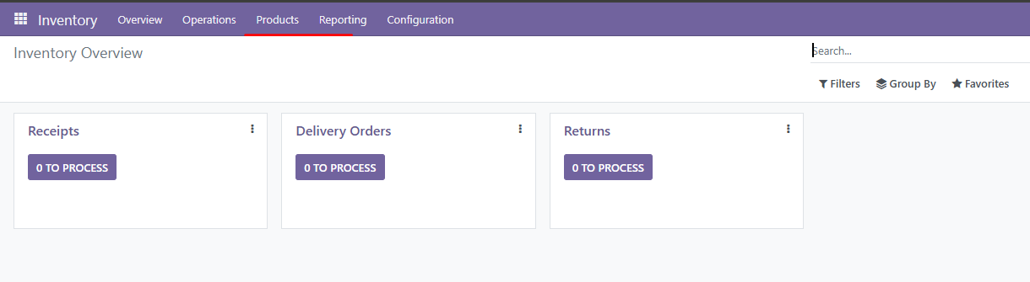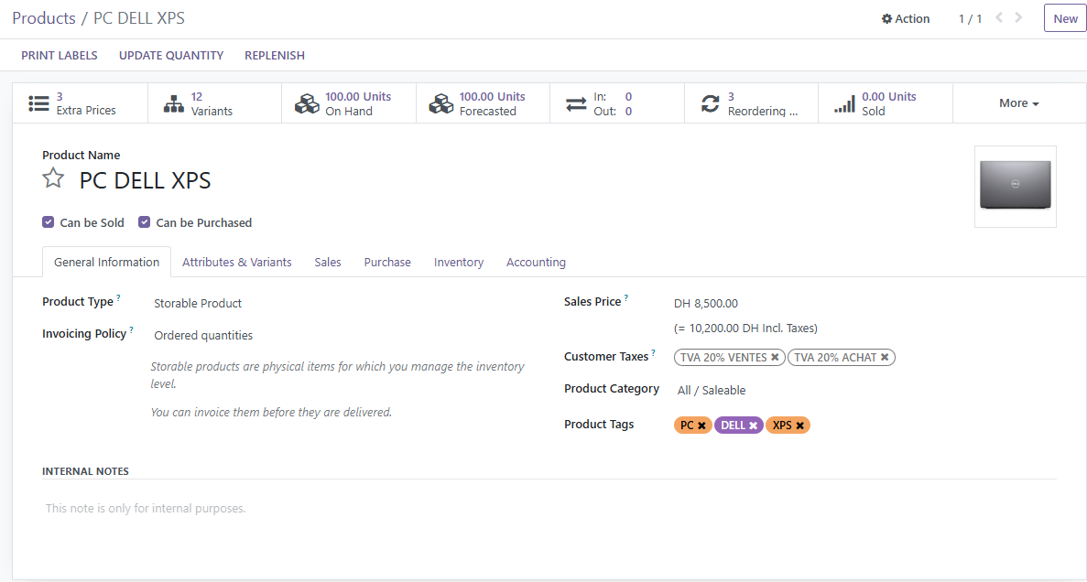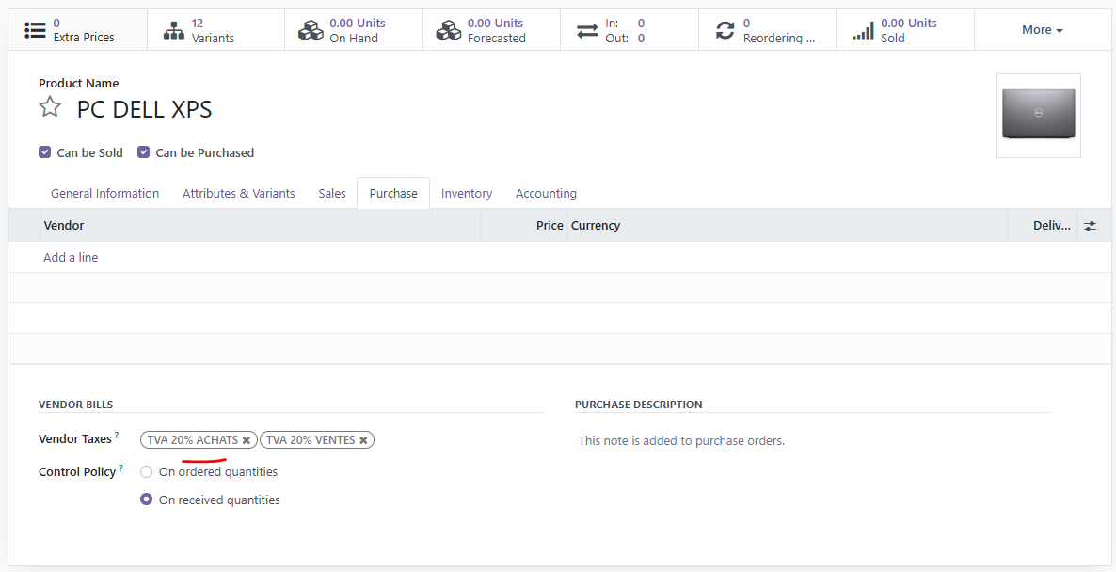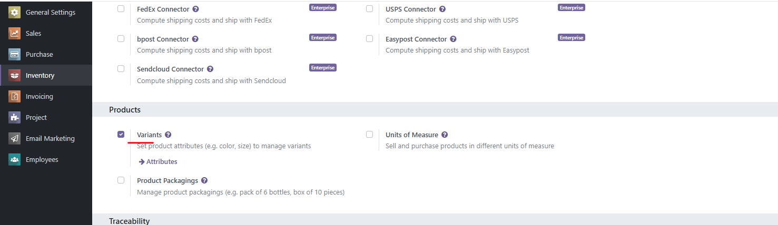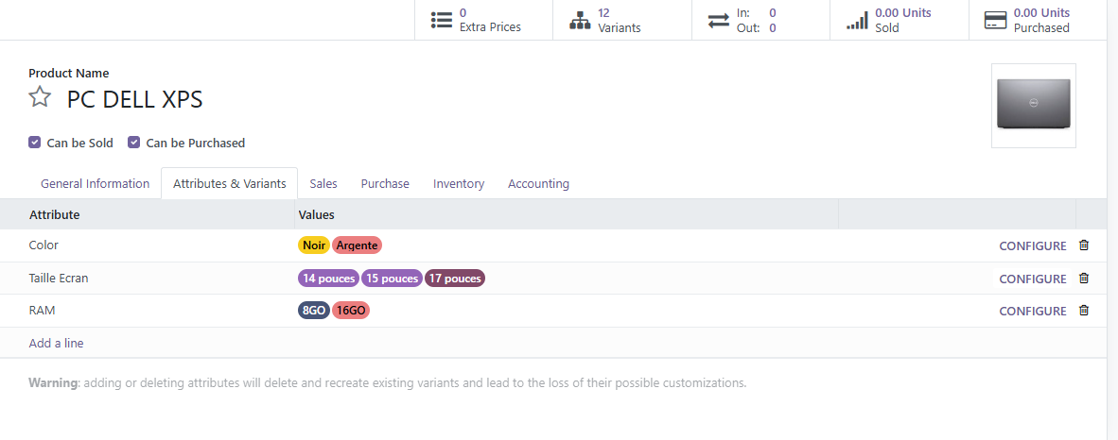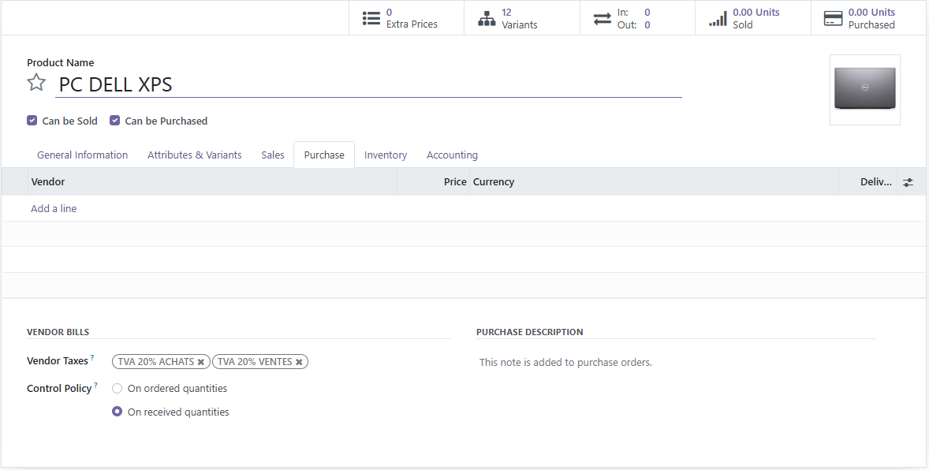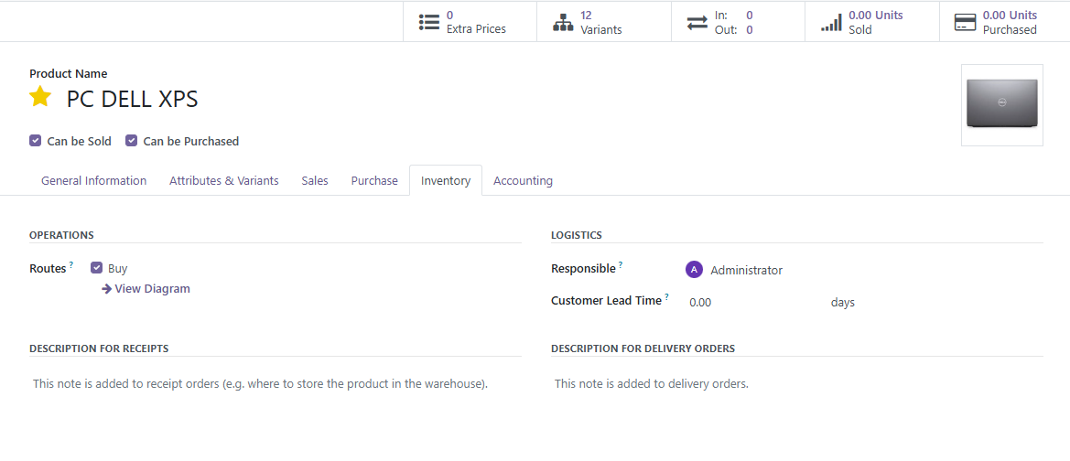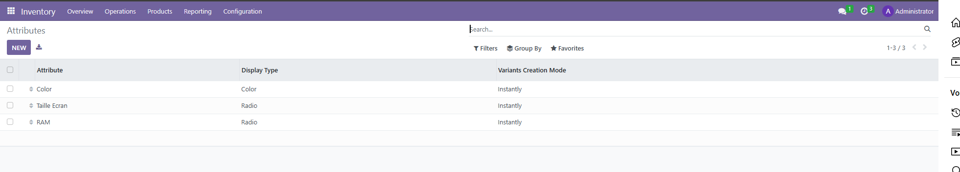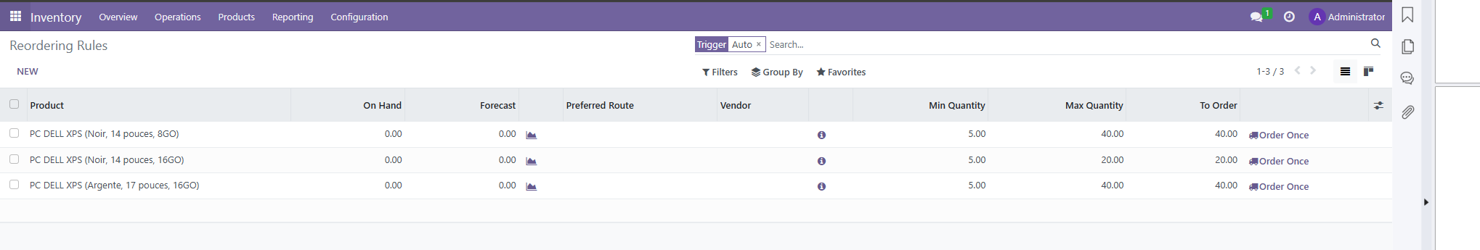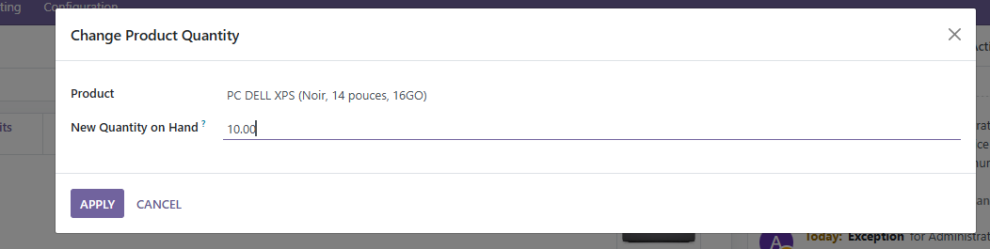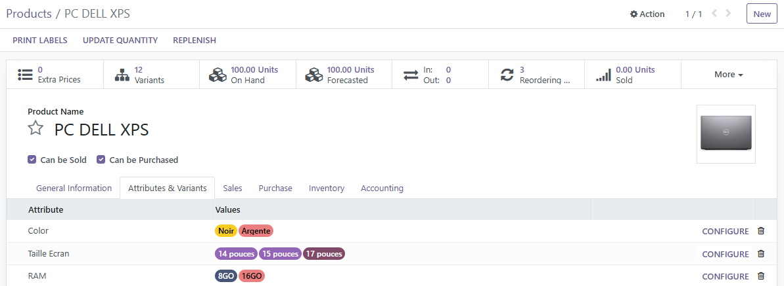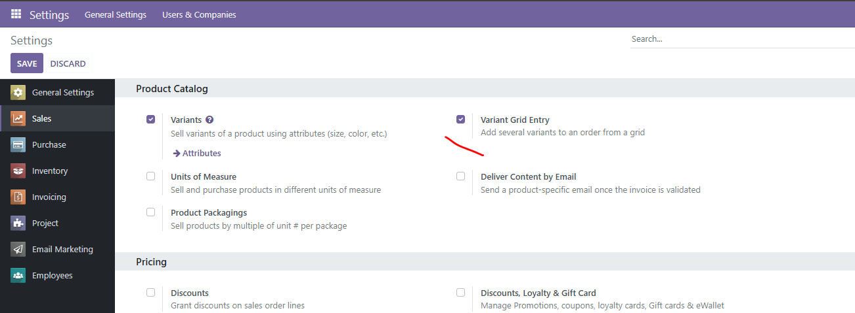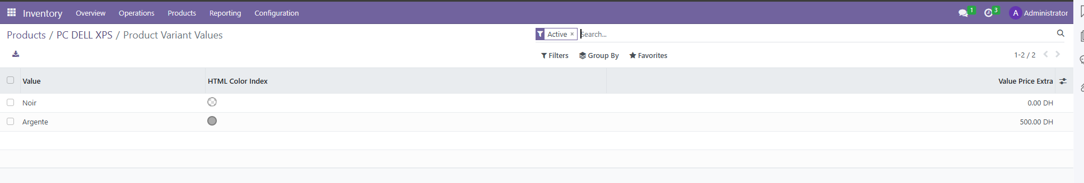

**Étapes :**

Accéder au module Inventaire :

Aller dans Inventaire → Produits → Créer.

Créer un nouvel article :

Nom : Saisir le nom de l’article, par exemple PC Dell XPS.

Catégorie d’article : Choisir entre Produits stockés ou Consommables.

Code produit : Ajouter un identifiant unique.

Prix d'achat et Prix de vente : Respectivement 6000 DH et 8500 DH.

Approvisionnement : Définir les seuils (minimum 15, maximum 100).

Taxes : TVA à 20% pour l’achat et la vente.

Type d’article : Choisir entre Produit stocké ou Consommable.

**Ajouter des variantes :**

Accéder à l’onglet Variantes dans la fiche produit.

Ajouter des attributs tels que :

Couleur : Noir, Argenté.

Taille d’écran : 14 pouces, 15 pouces, 17 pouces.

RAM : 8 Go, 16 Go.

Configurer des prix spécifiques pour chaque variante (optionnel).

Activer Suivi des stocks par variantes.

**Vérification :**

S’assurer que chaque variante est listée comme une ligne distincte dans l’inventaire.

1. Gestion Achats :

**Objectif :**

Créer et gérer des commandes d'achat pour maintenir un approvisionnement constant.

**Étapes :**

**Accéder au module Achats :**

Aller dans Achats → Commandes d'achat → Créer.

**Créer un fournisseur :**

Ajouter IT-Maroc avec les informations nécessaires (adresse, termes de paiement, devise MAD).

**Créer une commande d’achat :**

Sélectionner le fournisseur IT-Maroc.

Ajouter le produit PC Dell XPS avec une quantité de 50 à un prix unitaire de 6000 DH.

Fixer une date limite pour la commande et une date de réception prévue.

**Valider la commande :**

Une fois la commande confirmée, un bon de commande est généré.

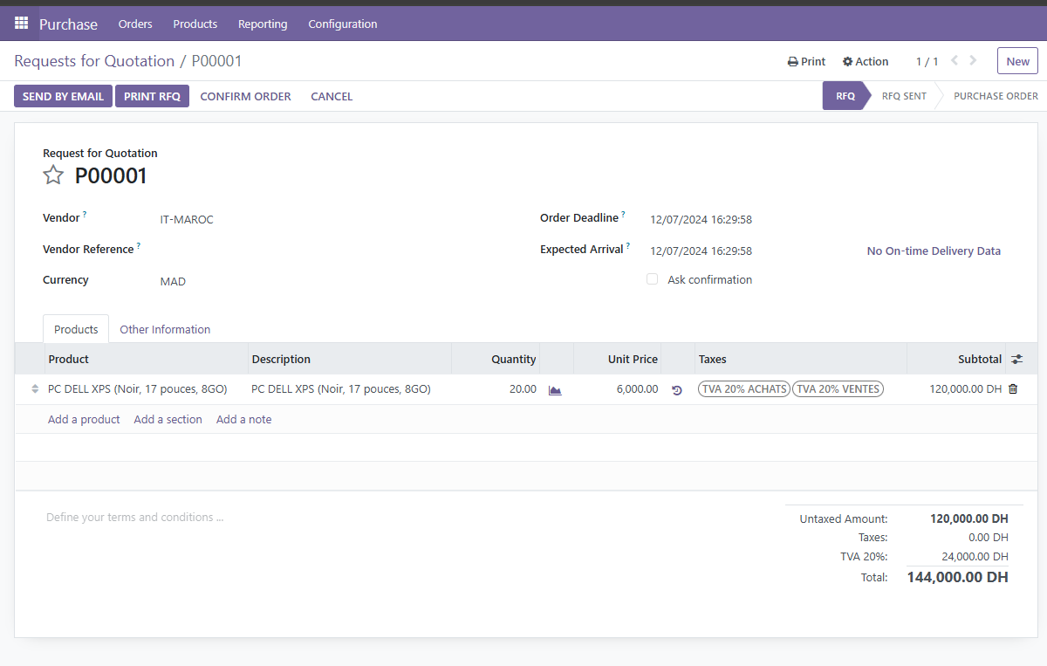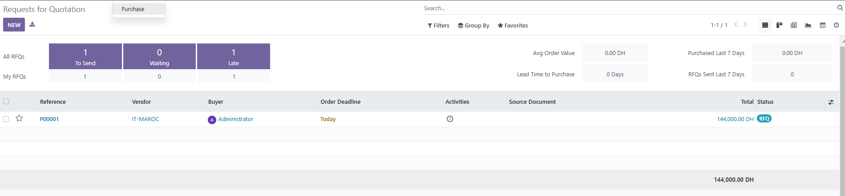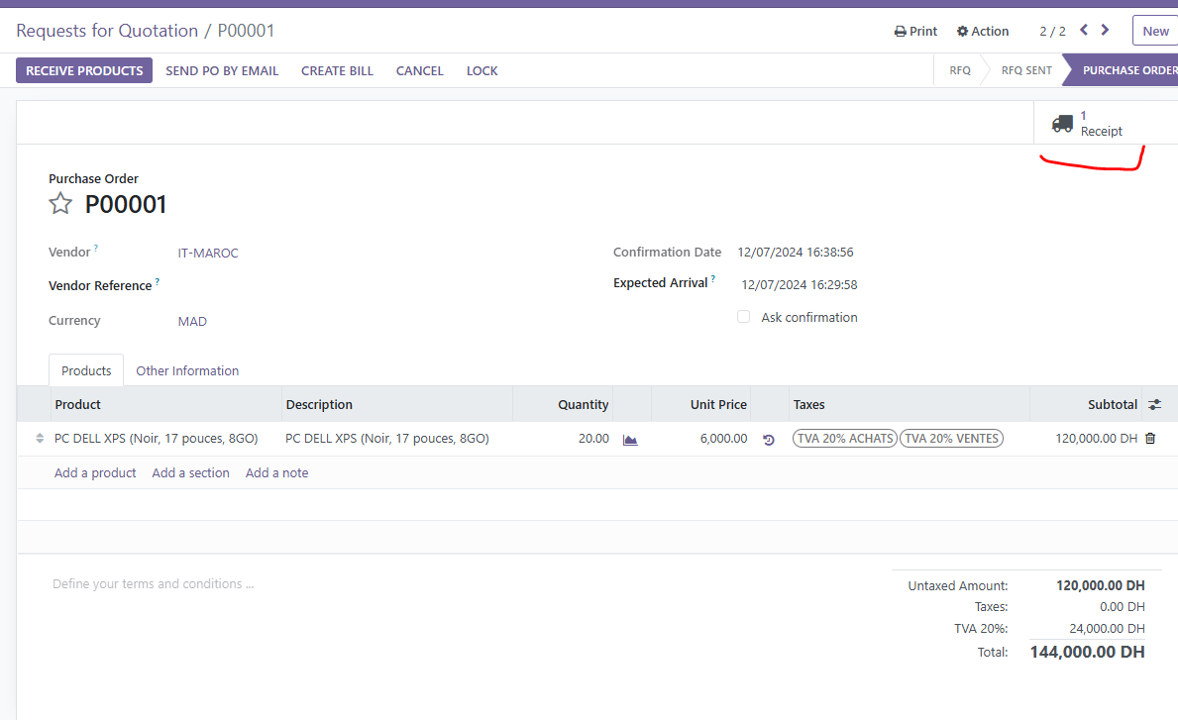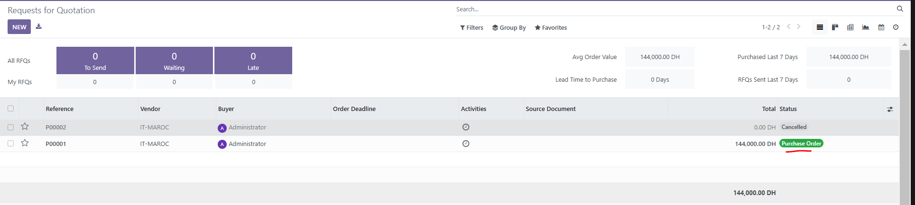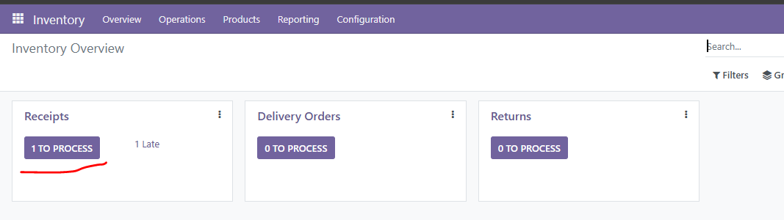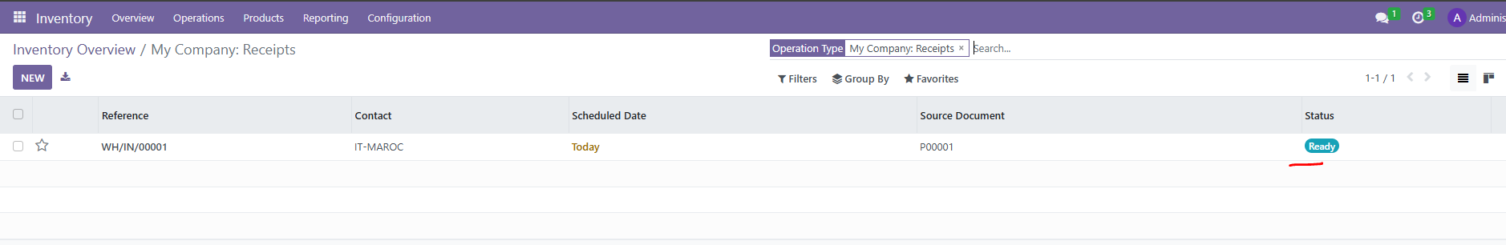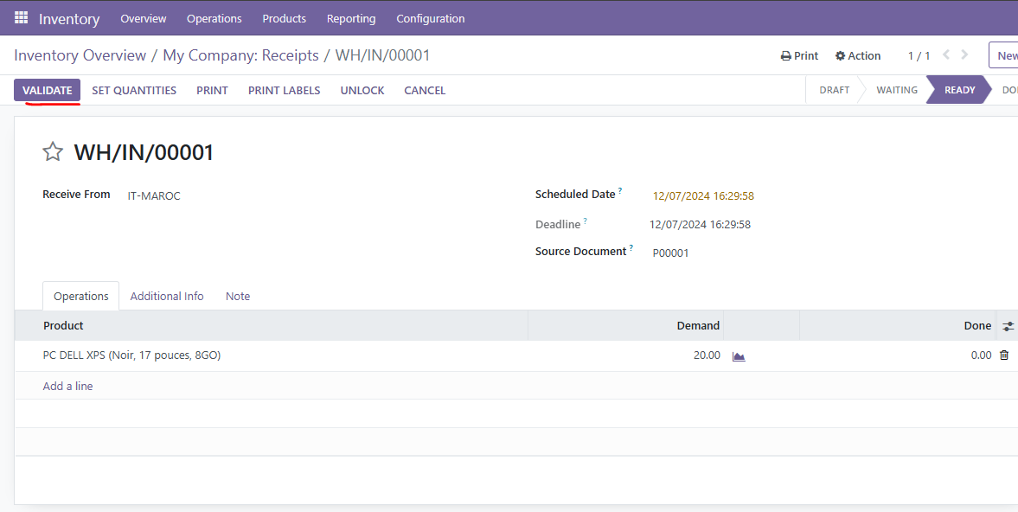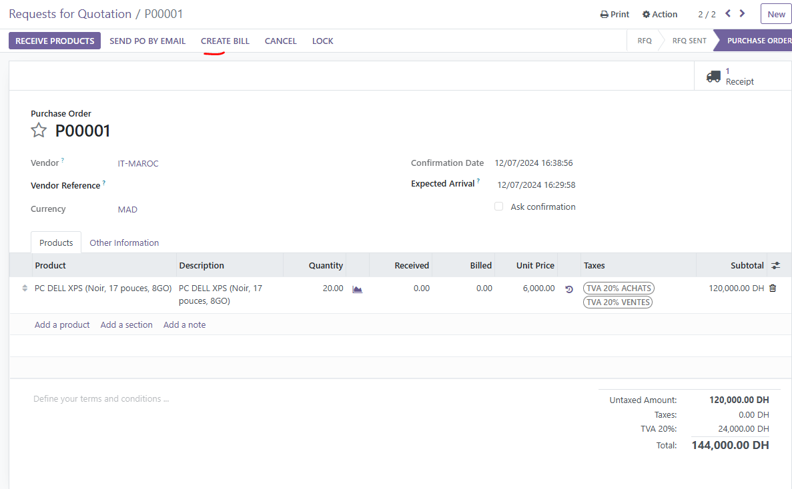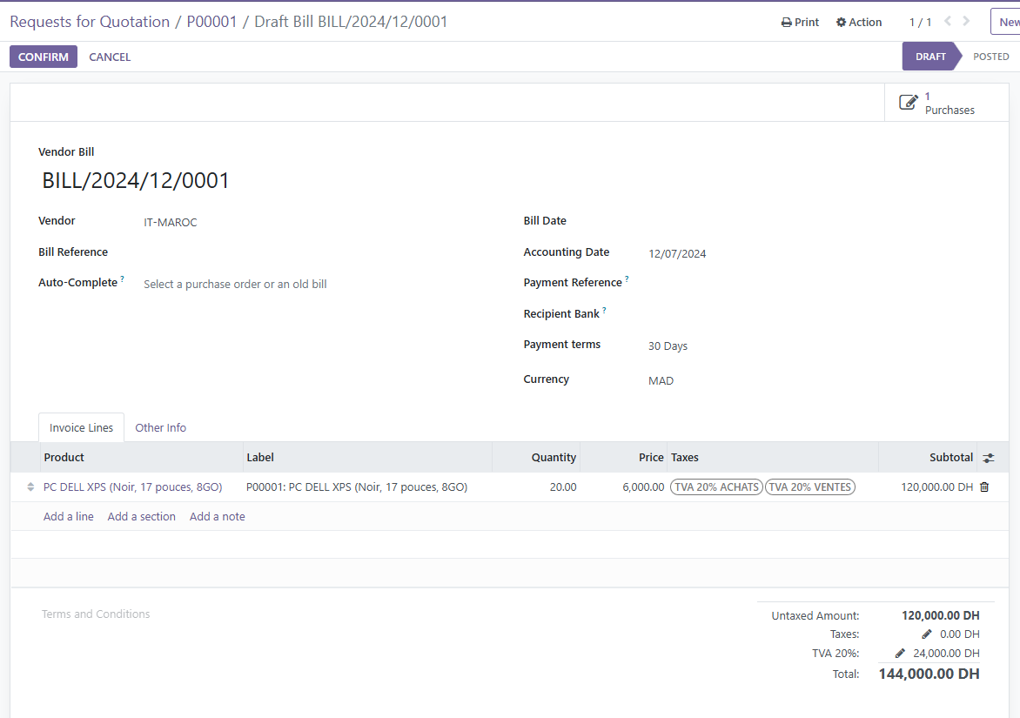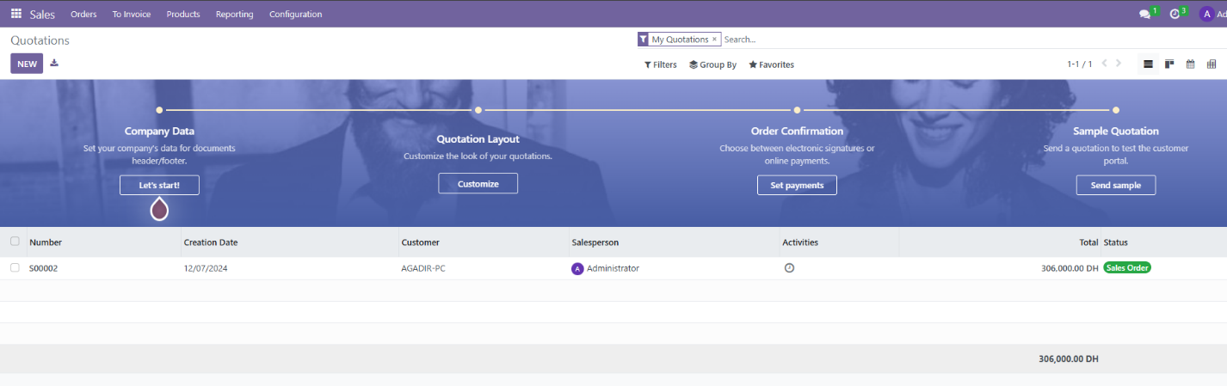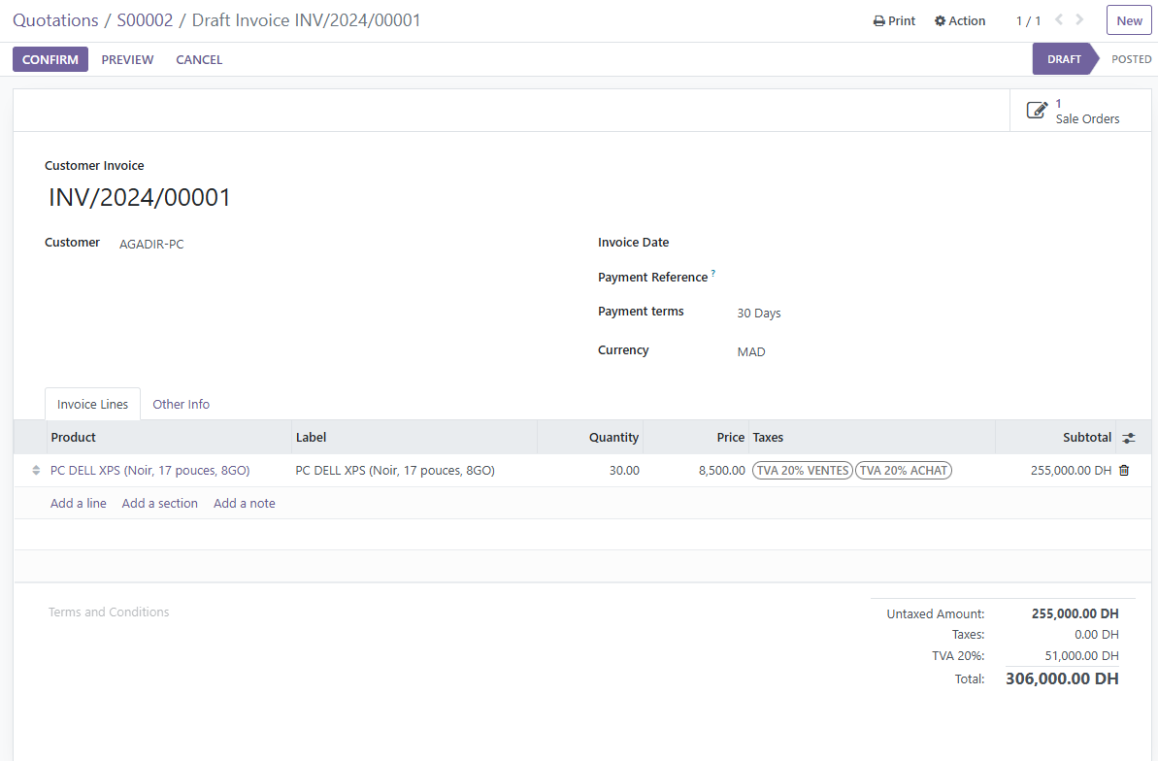

1. Paiements des factures d’achats et ventes :

**Objectif :**

Enregistrer les paiements liés aux factures d’achats et de ventes.

**Étapes pour les paiements d’achats :**

Accéder au module Comptabilité :

Aller dans Comptabilité → Factures fournisseurs.

**Enregistrer les paiements :**

Ouvrir la facture d'achat des 40 PCs.

Cliquer sur Enregistrer un paiement.

Ajouter deux paiements par chèque pour la facture.

**Étapes pour les paiements de ventes :**

Accéder à la facture de vente :

Aller dans Comptabilité → Factures clients.

**Enregistrer le paiement :**

Ouvrir la facture de vente pour 30 PCs.

Cliquer sur Enregistrer un paiement et choisir le mode de paiement (chèque ou autre).

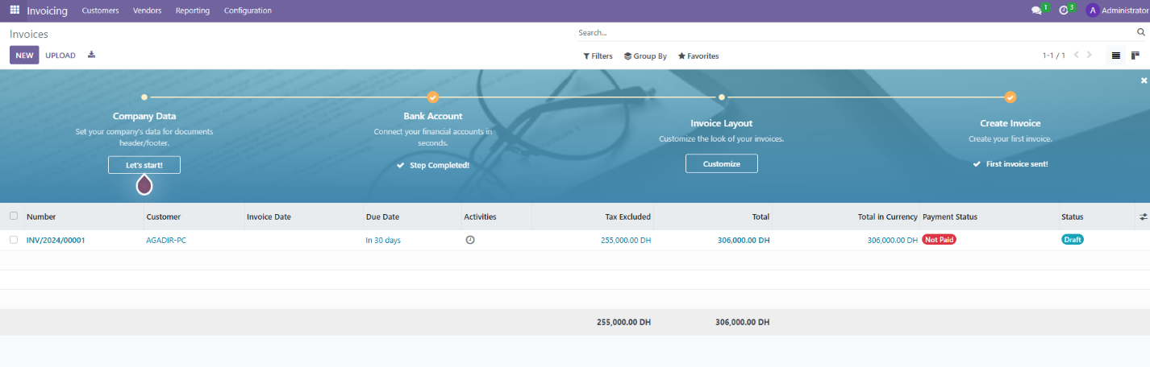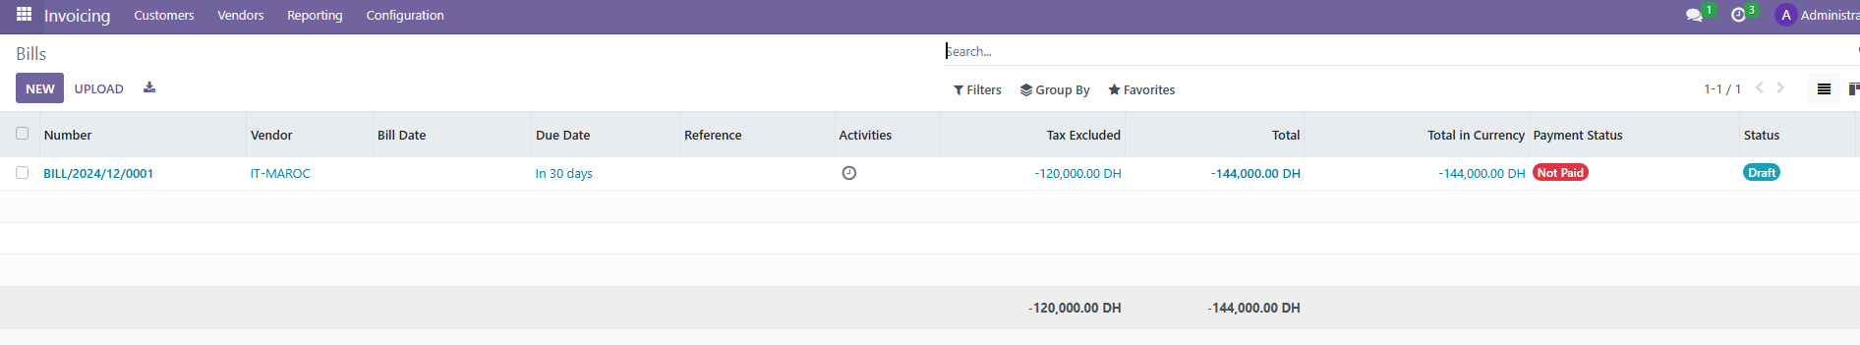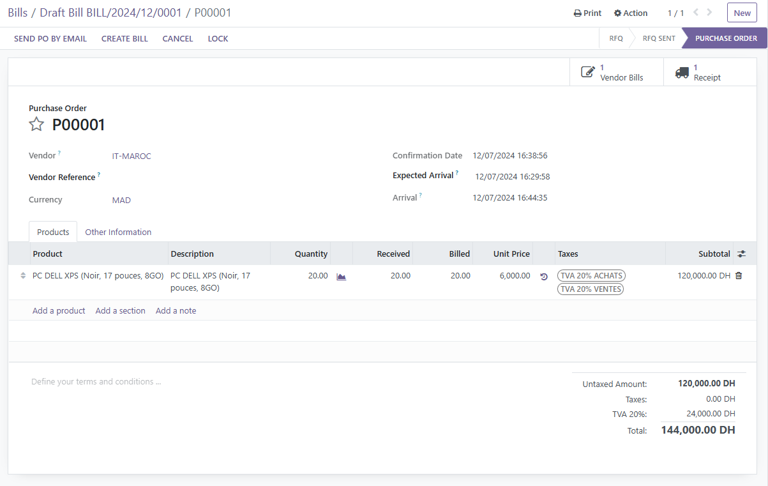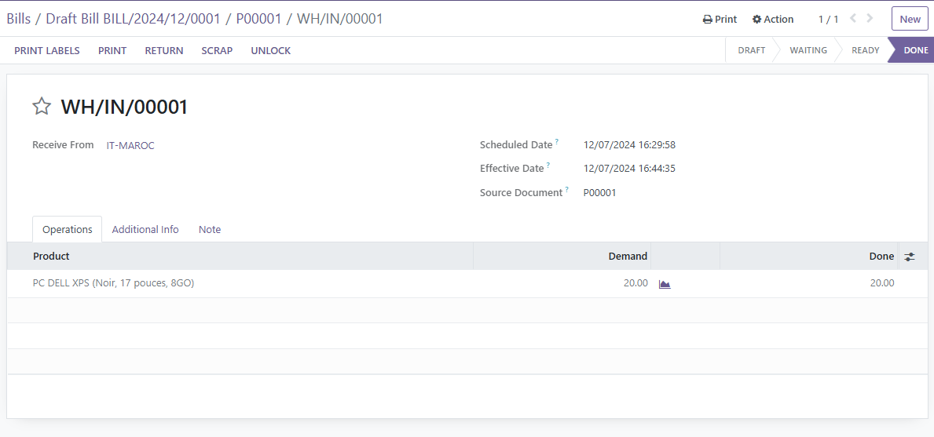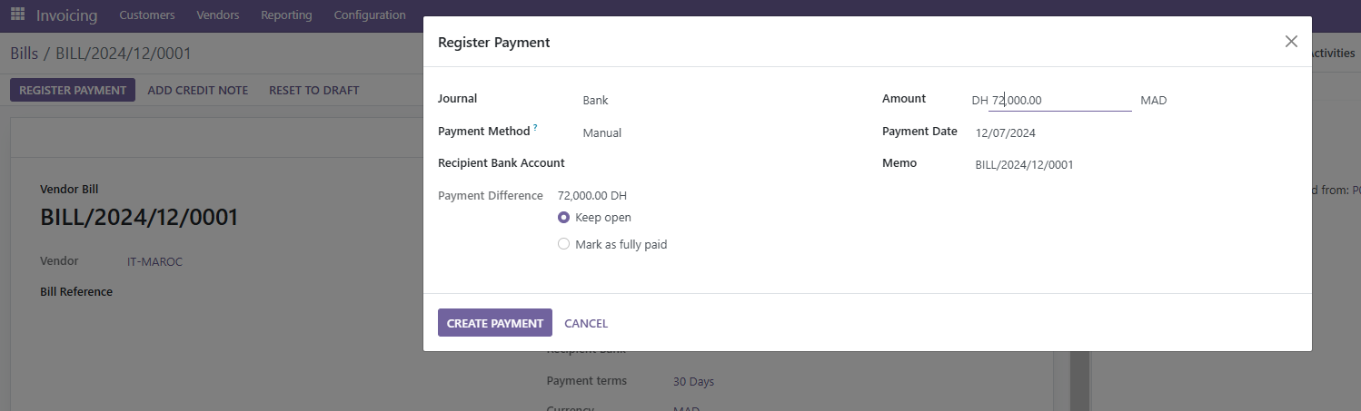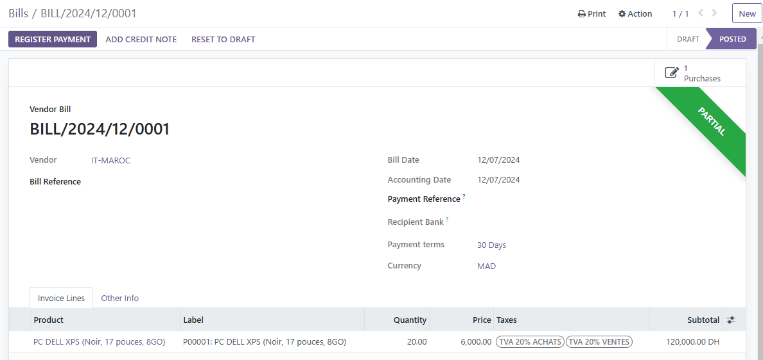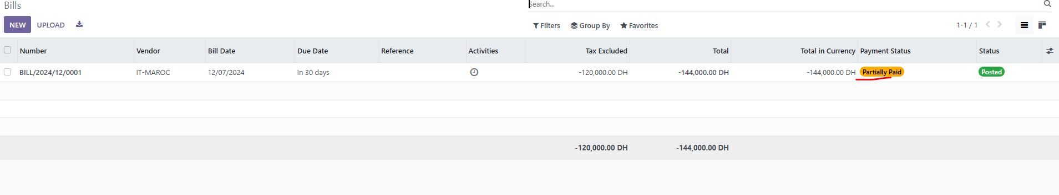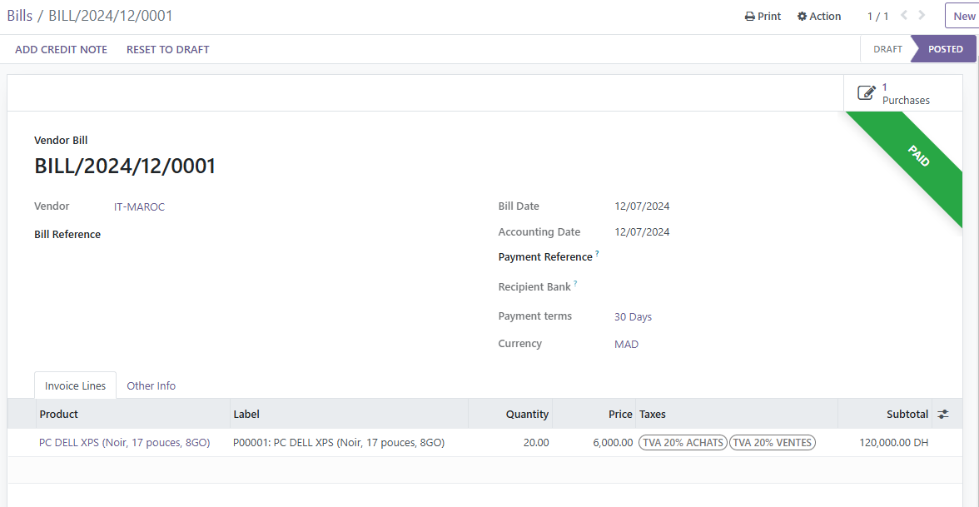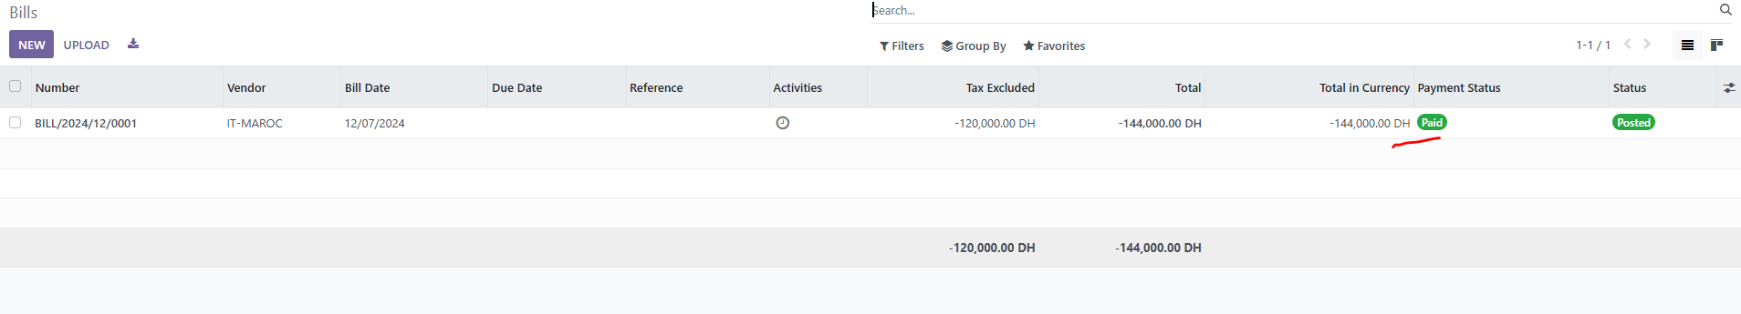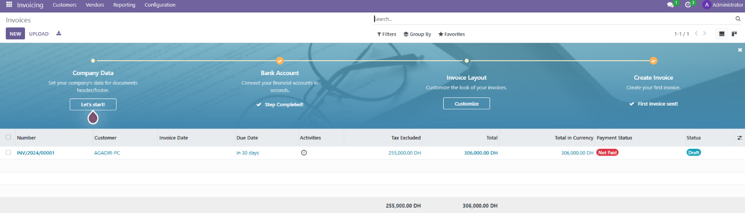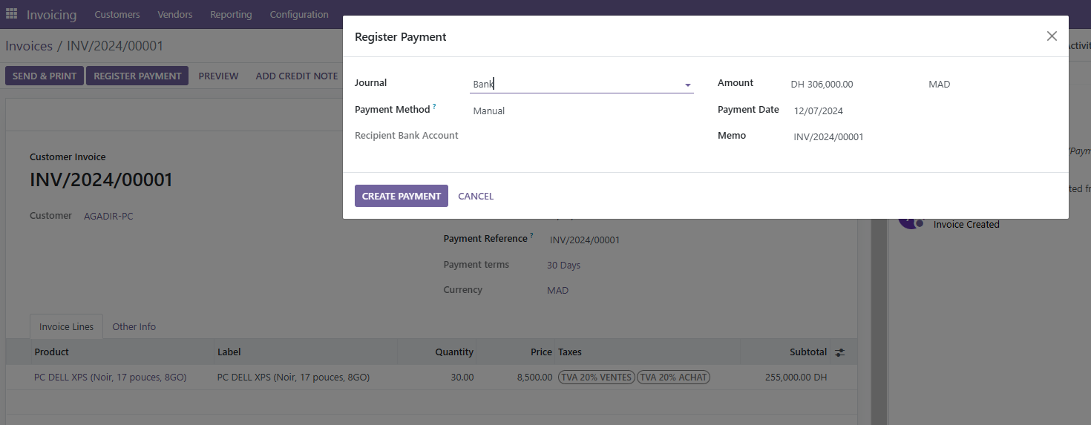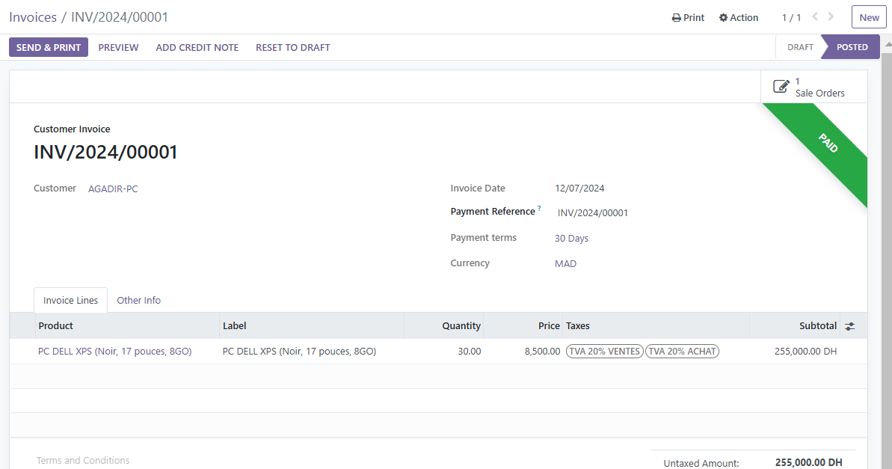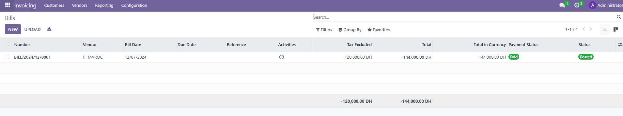

1. Lettrage des factures via le relevé bancaires :

**Objectif :**

Faire correspondre les paiements enregistrés avec les factures via le relevé bancaire.

**Étapes :**

Accéder au module Comptabilité :

Aller dans Comptabilité → Relevés bancaires.

Importer ou créer un relevé bancaire :

Importer un relevé bancaire ou ajouter les transactions manuellement.

**Lettrer les factures :**

Odoo tente de faire correspondre automatiquement les paiements aux factures.

Confirmer les correspondances en cliquant sur Lettrer ou sélectionner manuellement les factures correspondantes.

**Finaliser :**

Une fois toutes les transactions lettrées, valider le relevé bancaire.

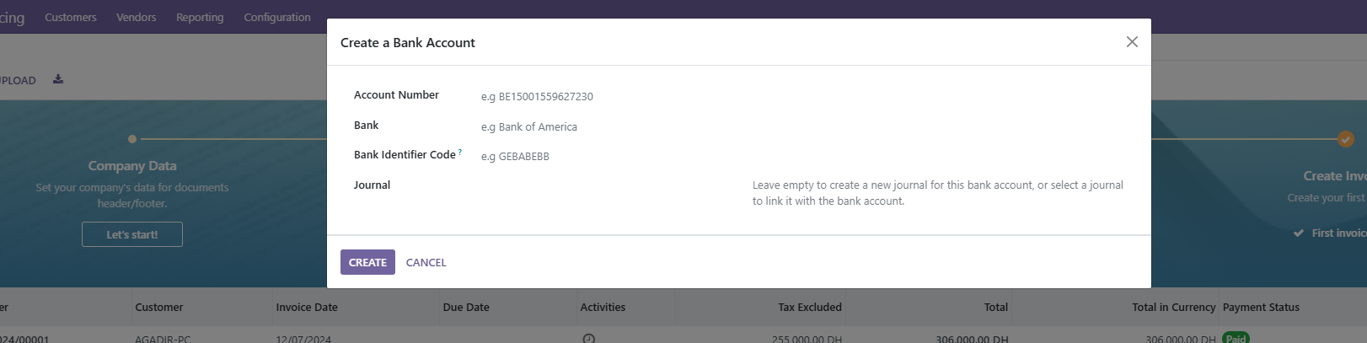

1. Vérification des achats :

**Objectif :**

S’assurer de la cohérence entre les quantités commandées, reçues, et facturées.

**Étapes :**

**Accéder au module Achats :**

Aller dans Achats → Commandes d'achat.

**Vérifier chaque commande :**

Ouvrir une commande d’achat et vérifier les détails :

Quantités commandées : Nombre de produits demandés.

Quantités reçues : Vérifier si les produits ont été livrés.

Quantités facturées : S’assurer que les factures correspondent aux livraisons.

**Utiliser le suivi en temps réel :**

Odoo met à jour automatiquement les niveaux de stock et les factures associées.

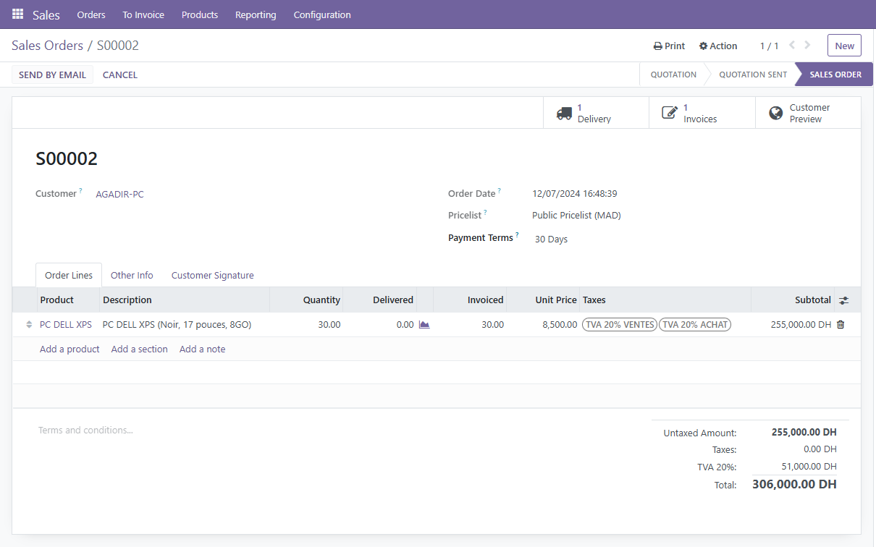

**Conclusion**

Grâce aux modules et fonctionnalités d’Odoo on a :

Créé et géré efficacement les articles et leurs variantes.

Assuré une gestion fluide des achats.

Enregistré et suivi les paiements d’achats et de ventes.

Lettré les factures pour garantir une comptabilité précise.

Vérifié les achats pour une gestion optimale des stocks et des paiements